Міністерство освіти і науки України

Київський національний університет України  
«Київський політехнічний інститут імені Ігоря Сікорського»

Факультет прикладної математики

Кафедра програмного забезпечення комп’ютерних систем

**Звіт**

**з лабораторної роботи № 3**

**«РОЗМІЩЕННЯ ВІДЖЕТІВ У МОБІЛЬНИХ ЗАСТОСУНКАХ НА ГОЛОВНОМУ ЕКРАНІ. РОБОТА ЗІ СТИЛЯМИ»**

**Виконав:**

студент 3-го курсу, групи КП-83, спеціальності 121 – Інженерія програмного забезпечення

*Палій Дмитро Володимирович*

**Перевірив:**

к. т. н, старший викладач

*Хайдуров Владислав Володимирович*

Київ – 2020

**ЗМІСТ**

**ВСТУП**

1. Постановка задачі

2. Короткі теоретичні відомості методу розв’язання задачі

3. Програмна реалізація задачі

4. Результати роботи програми

**ВИСНОВКИ**

**СПИСОК** **ВИКОРИСТАНОЇ ЛІТЕРАТУРИ**

**ВСТУП**

В даній роботі будуть розглянуті можливості створення стилів для Android-застосунків та різні види розмітки.

1. **Постановка задачі**

1. Ознайомитись із усіма теоретичними відомостями до лабораторної роботи.

2. Розробити три мобільних застосунки, кожен з яких складається з одного activity. У першому застосунку має бути представлений інтерфейс, що складається з восьми кнопок (рис. 3.32). Відстань між кнопками – 2%. Перша і остання кнопка повинні бути на рівній відстані від країв екрану.

3. Інтерфейс другого програмного додатку на рис. 3.33. Верстка повинна здійснюватися з використанням RelativeLayout (не використовувати LinearLayout).

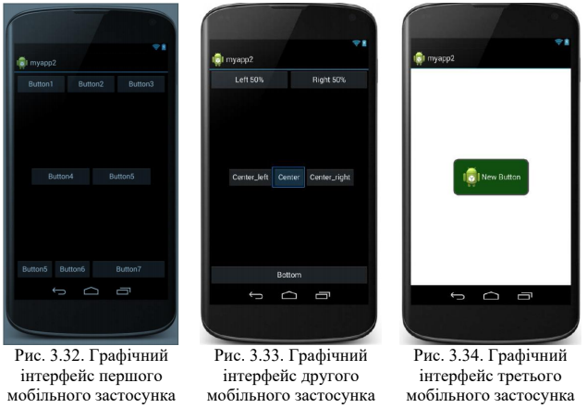

4. Третій додаток (рис. 3.34) повинен у інтерфейсі кнопку, яка повинна бути вирівняна по центру екрана. Колір контуру кнопки #505050. Товщину контуру обрати за бажанням від 5 до 12. Радіус округлений 24dp. Колір фону екрану #FFFFFF. При натисканні на кнопку її колір повинен змінюватися на світло-зелений. Висота кнопки повинна складати 20% від висоти екрана.

5. Усі розмітки додати у звіт.

**2. Короткі теоретичні відомості методу розв’язання задачі**

**Графічний редактор**

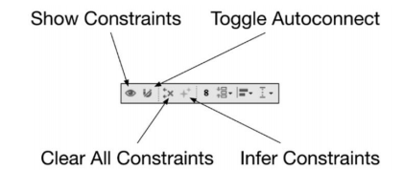

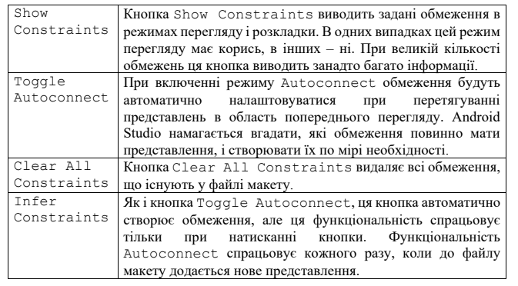

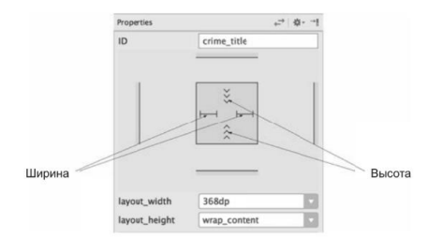

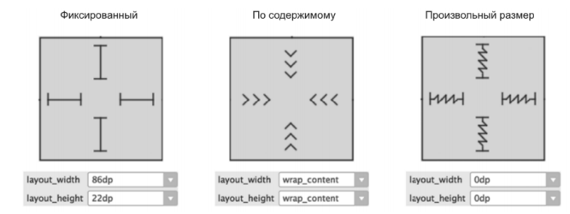

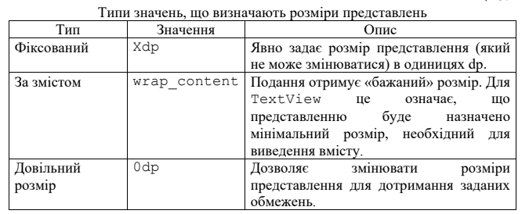

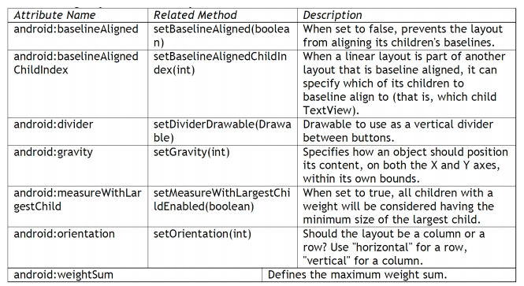

**Форматування дати**

Об’єкт Date більше нагадує тимчасову мітку (timestamp), ніж традиційну дату. При виклику toString() для Date отримується саме тимчасова мітка, яка використовується в рядку RecyclerView. Тимчасові місця добре підходять для звітів, але на кнопці було б краще виводити дату в форматі, більш звичному для людей (наприклад, «Sunday, Sep 13, 2020»). Для цього можна скористатися екземпляром класу android.text.format.DateFormat. Гарною відправною точкою в роботі стане опис цього класу в документації Android. Використовуйте методи класу DateFormat для формування рядка в стандартному форматі або ж підготуйте власний форматний рядок. Щоб завдання стало більш творчим, можна спробувати створити форматний рядок для виведення дня тижня («Sunday, Sep 13, 2020»).

**3. Програмна реалізація задачі**

XML-код першого завдання

<?xml version="1.0" encoding="utf-8"?>  
<androidx.constraintlayout.widget.ConstraintLayout xmlns:android="http://schemas.android.com/apk/res/android"  
 xmlns:app="http://schemas.android.com/apk/res-auto"  
 xmlns:tools="http://schemas.android.com/tools"  
 android:layout_width="match_parent"  
 android:layout_height="match_parent"  
 android:layout_weight="32"  
 tools:context=".MainActivity">  
  
 <LinearLayout  
 android:id="@+id/linearLayout4"  
 android:layout_width="409dp"  
 android:layout_height="0dp"  
 android:orientation="horizontal"  
 android:weightSum="100"  
 app:layout_constraintBottom_toTopOf="@+id/linearLayout5"  
 app:layout_constraintEnd_toEndOf="parent"  
 app:layout_constraintStart_toStartOf="parent"  
 app:layout_constraintTop_toTopOf="parent" >  
  
 <Button  
 android:id="@+id/button31"  
 android:layout_width="wrap_content"  
 android:layout_height="wrap_content"  
 android:layout_weight="32"  
 android:text="Button" />  
  
 <Space  
 android:layout_width="wrap_content"  
 android:layout_height="wrap_content"  
 android:layout_weight="2" />  
  
 <Button  
 android:id="@+id/button32"  
 android:layout_width="wrap_content"  
 android:layout_height="wrap_content"  
 android:layout_weight="32"  
 android:text="Button" />  
  
 <Space  
 android:layout_width="wrap_content"  
 android:layout_height="wrap_content"  
 android:layout_weight="2" />  
  
 <Button  
 android:id="@+id/button33"  
 android:layout_width="wrap_content"  
 android:layout_height="wrap_content"  
 android:layout_weight="32"  
 android:text="Button" />  
 </LinearLayout>  
  
 <LinearLayout  
 android:id="@+id/linearLayout5"  
 android:layout_width="0dp"  
 android:layout_height="0dp"  
 android:gravity="center"  
 android:orientation="horizontal"  
 android:weightSum="100"  
 app:layout_constraintBottom_toTopOf="@+id/linearLayout6"  
 app:layout_constraintEnd_toEndOf="parent"  
 app:layout_constraintStart_toStartOf="parent"  
 app:layout_constraintTop_toBottomOf="@+id/linearLayout4">  
  
 <Button  
 android:id="@+id/button34"  
 android:layout_width="wrap_content"  
 android:layout_height="wrap_content"  
 android:layout_weight="32"  
 android:text="Button" />  
  
 <Space  
 android:layout_width="wrap_content"  
 android:layout_height="wrap_content"  
 android:layout_weight="2" />  
  
 <Button  
 android:id="@+id/button35"  
 android:layout_width="wrap_content"  
 android:layout_height="wrap_content"  
 android:layout_weight="32"  
 android:text="Button" />  
 </LinearLayout>  
  
 <LinearLayout  
 android:id="@+id/linearLayout6"  
 android:layout_width="0dp"  
 android:layout_height="0dp"  
 android:gravity="bottom"  
 android:orientation="horizontal"  
 android:weightSum="100"  
 app:layout_constraintBottom_toBottomOf="parent"  
 app:layout_constraintEnd_toEndOf="parent"  
 app:layout_constraintStart_toStartOf="parent"  
 app:layout_constraintTop_toBottomOf="@+id/linearLayout5">  
  
 <Button  
 android:id="@+id/button36"  
 android:layout_width="wrap_content"  
 android:layout_height="wrap_content"  
 android:layout_marginBottom="0dp"  
 android:layout_weight="32"  
 android:text="Button"  
 app:layout_constraintBottom_toBottomOf="parent" />  
  
 <Space  
 android:layout_width="wrap_content"  
 android:layout_height="wrap_content"  
 android:layout_weight="2" />  
  
 <Button  
 android:id="@+id/button37"  
 android:layout_width="wrap_content"  
 android:layout_height="wrap_content"  
 android:layout_weight="32"  
 android:text="Button" />  
  
 <Space  
 android:layout_width="wrap_content"  
 android:layout_height="wrap_content"  
 android:layout_weight="2" />  
  
 <Button  
 android:id="@+id/button38"  
 android:layout_width="wrap_content"  
 android:layout_height="wrap_content"  
 android:layout_marginBottom="0dp"  
 android:layout_weight="32"  
 android:text="Button"  
 app:layout_constraintBottom_toBottomOf="parent" />  
 </LinearLayout>  
</androidx.constraintlayout.widget.ConstraintLayout>

XML-код другого завдання

<?xml version="1.0" encoding="utf-8"?>  
<androidx.constraintlayout.widget.ConstraintLayout xmlns:android="http://schemas.android.com/apk/res/android"  
 xmlns:app="http://schemas.android.com/apk/res-auto"  
 xmlns:tools="http://schemas.android.com/tools"  
 android:layout_width="match_parent"  
 android:layout_height="match_parent"  
 tools:context=".MainActivity">  
  
 <RelativeLayout  
 android:layout_width="0dp"  
 android:layout_height="0dp"  
 app:layout_constraintBottom_toBottomOf="parent"  
 app:layout_constraintEnd_toEndOf="parent"  
 app:layout_constraintStart_toStartOf="parent"  
 app:layout_constraintTop_toTopOf="parent">  
  
 <Button  
 android:id="@+id/button2"  
 android:layout_width="wrap_content"  
 android:layout_height="wrap_content"  
 android:layout_centerInParent="true"  
 android:text="Center" />  
  
 <Button  
 android:id="@+id/button3"  
 android:layout_width="wrap_content"  
 android:layout_height="wrap_content"  
 android:layout_centerVertical="true"  
 android:layout_toLeftOf="@id/button2"  
 android:text="Center_left" />  
  
 <Button  
 android:id="@+id/button4"  
 android:layout_width="wrap_content"  
 android:layout_height="wrap_content"  
 android:layout_centerVertical="true"  
 android:layout_toRightOf="@id/button2"  
 android:text="Center_right" />  
  
 <Button  
 android:id="@+id/button5"  
 android:layout_width="wrap_content"  
 android:layout_height="wrap_content"  
 android:layout_alignParentTop="true"  
 android:layout_alignParentRight="true"  
 android:layout_toRightOf="@+id/space"  
 android:text="Right 50%" />  
  
 <Button  
 android:id="@+id/button6"  
 android:layout_width="wrap_content"  
 android:layout_height="wrap_content"  
 android:layout_alignParentTop="true"  
 android:layout_alignParentLeft="true"  
 android:layout_toLeftOf="@id/space"  
 android:text="Left 50%" />  
  
 <Space  
 android:id="@+id/space"  
 android:layout_width="0dp"  
 android:layout_height="1dp"  
 android:layout_alignParentTop="true"  
 android:layout_centerHorizontal="true"  
 />  
  
 <Button  
 android:id="@+id/button7"  
 android:layout_width="wrap_content"  
 android:layout_height="wrap_content"  
 android:layout_alignParentBottom="true"  
 android:layout_alignParentLeft="true"  
 android:layout_alignParentRight="true"  
 android:text="Bottom"  
 />  
 </RelativeLayout>  
</androidx.constraintlayout.widget.ConstraintLayout>

XML-код третього завдання

<?xml version="1.0" encoding="utf-8"?>  
<androidx.constraintlayout.widget.ConstraintLayout xmlns:android="http://schemas.android.com/apk/res/android"  
 xmlns:app="http://schemas.android.com/apk/res-auto"  
 xmlns:tools="http://schemas.android.com/tools"  
 android:layout_width="match_parent"  
 android:layout_height="match_parent"  
 tools:context=".MainActivity">  
  
 <LinearLayout  
 android:weightSum="5"  
 android:layout_width="0dp"  
 android:layout_height="0dp"  
 android:background="#FFFFFF"  
 android:gravity="center"  
 android:orientation="vertical"  
 app:layout_constraintBottom_toBottomOf="parent"  
 app:layout_constraintEnd_toEndOf="parent"  
 app:layout_constraintStart_toStartOf="parent"  
 app:layout_constraintTop_toTopOf="parent">  
  
 <Button  
 android:textColor="#ffffff"  
 android:id="@+id/button"  
 android:layout_weight="1"  
 android:layout_width="wrap_content"  
 android:layout_height="wrap_content"  
 android:background="@drawable/btn"  
 android:paddingLeft="24dp"  
 android:paddingRight="24dp"  
 android:text="New Button" />  
 </LinearLayout>  
</androidx.constraintlayout.widget.ConstraintLayout>

Drawable для третього завдання

**btn.xml**

<?xml version="1.0" encoding="utf-8"?>  
<androidx.constraintlayout.widget.ConstraintLayout xmlns:android="http://schemas.android.com/apk/res/android"  
 xmlns:app="http://schemas.android.com/apk/res-auto"  
 xmlns:tools="http://schemas.android.com/tools"  
 android:layout_width="match_parent"  
 android:layout_height="match_parent"  
 tools:context=".MainActivity">  
  
 <LinearLayout  
 android:weightSum="5"  
 android:layout_width="0dp"  
 android:layout_height="0dp"  
 android:background="#FFFFFF"  
 android:gravity="center"  
 android:orientation="vertical"  
 app:layout_constraintBottom_toBottomOf="parent"  
 app:layout_constraintEnd_toEndOf="parent"  
 app:layout_constraintStart_toStartOf="parent"  
 app:layout_constraintTop_toTopOf="parent">  
  
 <Button  
 android:textColor="#ffffff"  
 android:id="@+id/button"  
 android:layout_weight="1"  
 android:layout_width="wrap_content"  
 android:layout_height="wrap_content"  
 android:background="@drawable/btn"  
 android:paddingLeft="24dp"  
 android:paddingRight="24dp"  
 android:text="New Button" />  
 </LinearLayout>  
</androidx.constraintlayout.widget.ConstraintLayout>

**button_style.xml**

<?xml version="1.0" encoding="utf-8"?>  
<shape xmlns:android="http://schemas.android.com/apk/res/android"  
 android:shape="rectangle">  
 <solid android:color="@color/colorPrimaryDark" />  
 <corners android:radius="24dp" />  
 <stroke android:width="8px" android:color="#505050" />  
 </shape>

**button_style_alt.xml**

<?xml version="1.0" encoding="utf-8"?>  
<shape xmlns:android="http://schemas.android.com/apk/res/android"  
 android:shape="rectangle">  
 <solid android:color="@color/colorPrimary" />  
 <corners android:radius="24dp" />  
 <stroke android:width="8px" android:color="#505050" />  
</shape>

**3. Результати роботи програми**

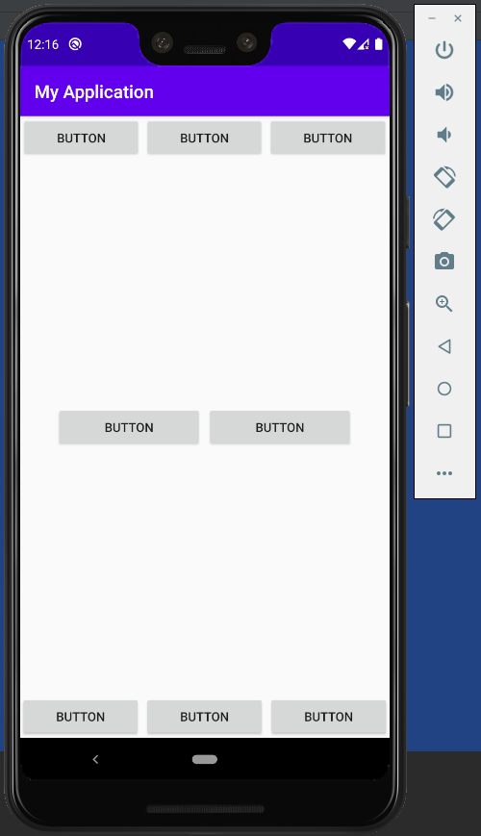

*Рис. 1. Розмітка для першого завдання*

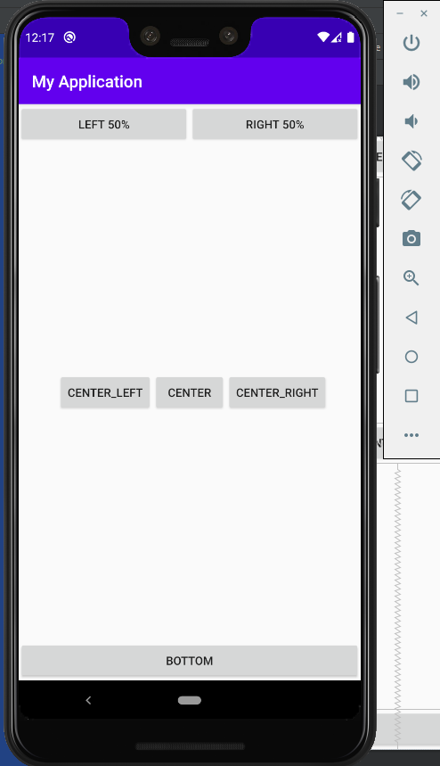

*Рис. 2. Розмітка для другого завдання*

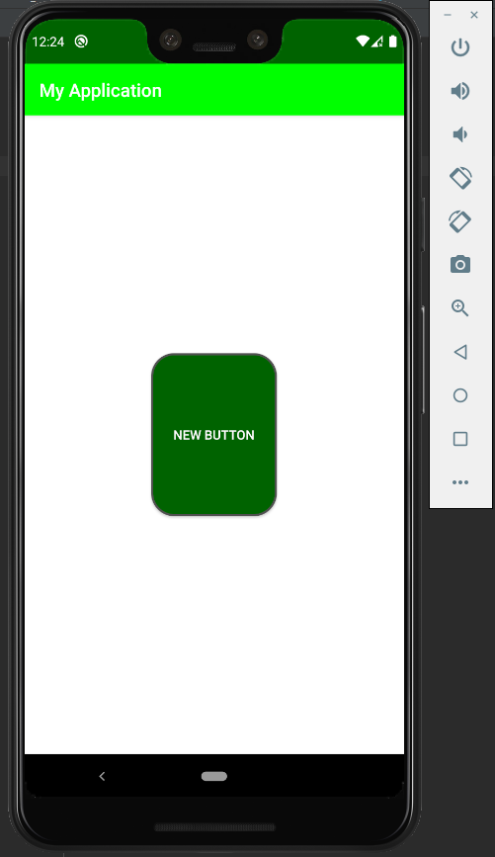

*Рис. 3. Третє завдання*

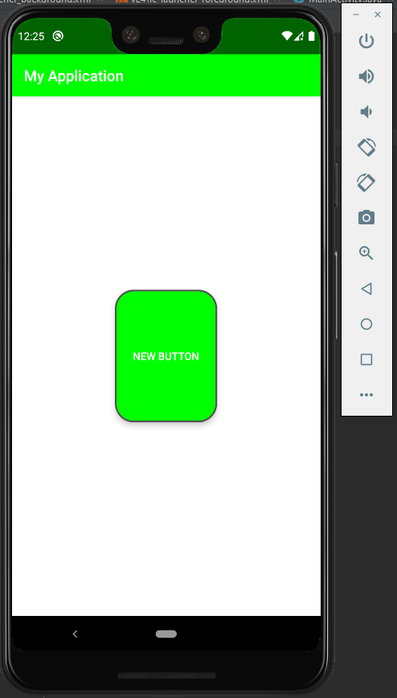

*Рис. 4. Третє завдання (кнопка натиснута)*

**ВИСНОВОК**

В ході розв’язання поставленої задачі були розглянуті можливості створення стилів для Android-застосунків та різні види розмітки.

**СПИСОК ВИКОРИСТАНОЇ ЛІТЕРАТУРИ**

1. <https://metanit.com/java/android/3.2.php>
2. <https://metanit.com/java/android/3.3.php>
3. <https://metanit.com/java/android/6.1.php>